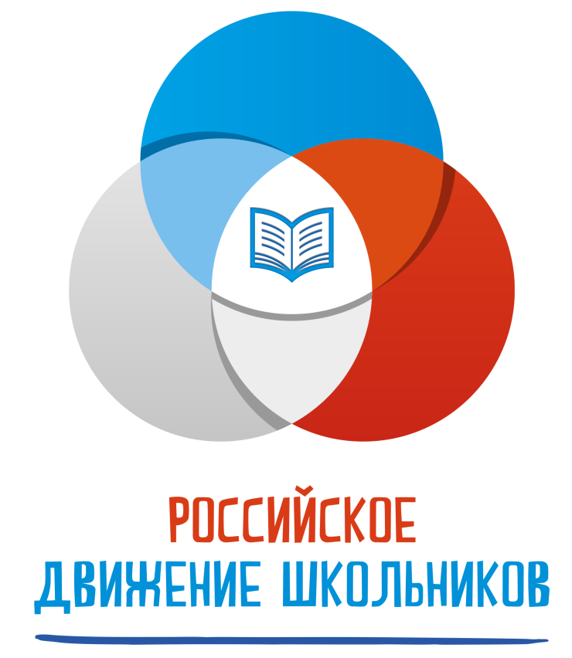
С сентября 2018 года в МБОУ «Школа № 49» реализуется деятельность Российского движения школьников.

Российское движение школьников (РДШ) — общественно-государственная детско-юношеская организация, деятельность которой целиком сосредоточена на развитии и воспитании школьников. В своей деятельности движение стремится объединять и координировать организации и лица, занимающиеся воспитанием подрастающего поколения и формированием личности.
Организация создана в соответствии с Указом Президента Российской Федерации от 29 октября 2015 г. № 536 «О создании Общероссийской общественно-государственной детско-юношеской организации «Российское движение школьников».

ЗАДАЧИ РДШ:
1. Создание единой системы образования.
2. Координация и объединение усилий организаций, занимающихся воспитанием подрастающего поколения.
3. Инициирование и реализация программ и проектов в сфере воспитания детей и молодёжи.
4. Организация и проведение комплекса мероприятий в рамках четырех основных направлений деятельности движения.
5. Создание и поддержка движений, кружков, центров для детей и молодёжи.
6. Развитие единого информационного пространства в рамках деятельности РДШ.
7. Сохранение и распространение знаний в области воспитания подрастающего поколения.

РДШ в лицах.
РДШ в нашей школе.
